作业一（10月26日布置，本次作业难度较大，多给出两周时间，请于10月18日晚上12点提交到FTP站点）：
- Lenet的实现
基于深度学习框架Keras，针对MNIST数据集，使用lenet对其进行手写体数字识别。要求：
- 给出模型训练中每轮迭代的误差和准确率，并画出曲线；
  - 参考http://keras-cn.readthedocs.io/en/latest/getting_started/keras_windows/
  - 对于基本开发环境搭建，由于数据量较小，可以采用CPU版本，即只需要完成3 4两步即可；
  - 对于Keras框架搭建，按照网址教程即可。
- 给定一张手写体数字图片，输出每层的feature map，并给出网络的识别结果。
  - 参考
https://github.com/julienr/ipynb_playground/blob/master/keras/convmnist/keras_cnn_mnist_v1.ipynb

birdy&C

#默认
#batch_size = 128
#nb_classes = 10
#nb_epoch = 500
# Drop_out = 0.5
#SGD + momentum优化器
1.
nb_epoch = 50 | nb_epoch = 500
number0: 0.995918367347  number1: 0.991189427313  number2: 0.994186046512  number3: 0.993069306931  number4: 0.988798370672  number5: 0.991031390135  number6: 0.98643006263  number7: 0.990272373541  number8: 0.986652977413  number9: 0.974231912785  val_loss: 0.0369  val_acc: 0.9892 | number0: 0.995918367347  number1: 0.995594713656  number2: 0.992248062016  number3: 0.99504950495  number4: 0.991853360489  number5: 0.991031390135  number6: 0.994780793319  number7: 0.988326848249  number8: 0.993839835729  number9: 0.98017839445  val_loss: 0.0244  val_acc: 0.9919
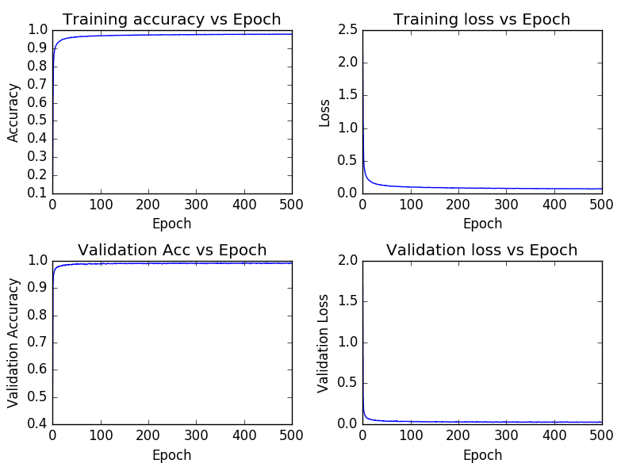
Drop_out比较（不用优化器）
Drop_out = 0.5 | Drop_out = 0.3
number0: 0.99081633  number1: 0.99118943  number2: 0.96608527  number3: 0.96138614  number4: 0.95417515  number5: 0.96300448  number6: 0.97494781  number7: 0.94649805  number8: 0.94.353183  number9: 0.95441031 | number0: 0.99081633  number1: 0.99295154  number2: 0.97093023  number3: 0.96831683  number4: 0.97759674  number5: 0.97085202  number6: 0.97599165  number7: 0.96011673  number8: 0.95995893  number9: 0.96233895

2.
Wrong cases
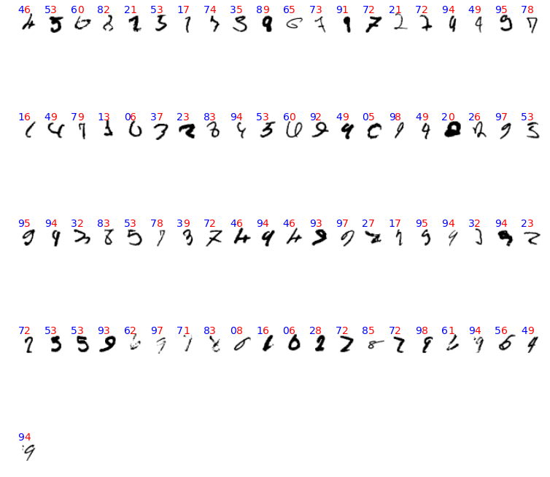
Input
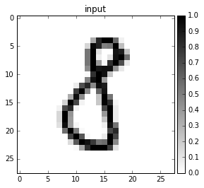
Convout1
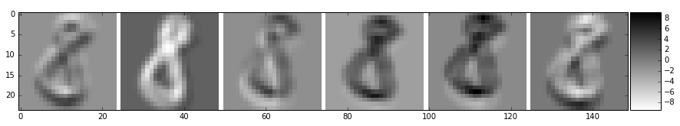
Convout2
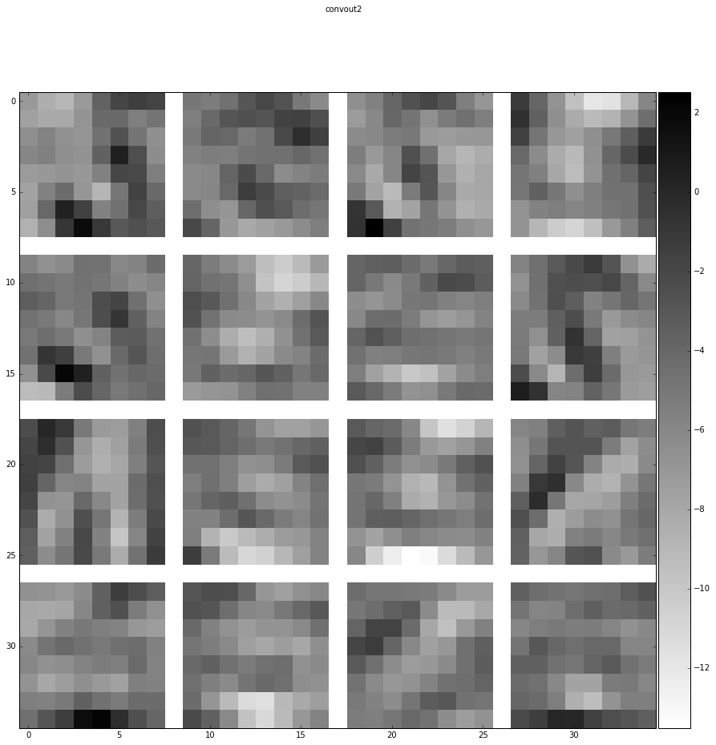
Reference
keras示例程序解析
https://zhuanlan.zhihu.com/p/22918818
用keras创建拟合网络解决回归问题Regression
http://blog.csdn.net/csmqq/article/details/51424919
优化器比较
http://blog.csdn.net/blue_jjw/article/details/50650248

